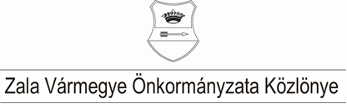XXXV. évf. 4. szám 2024. június 14.
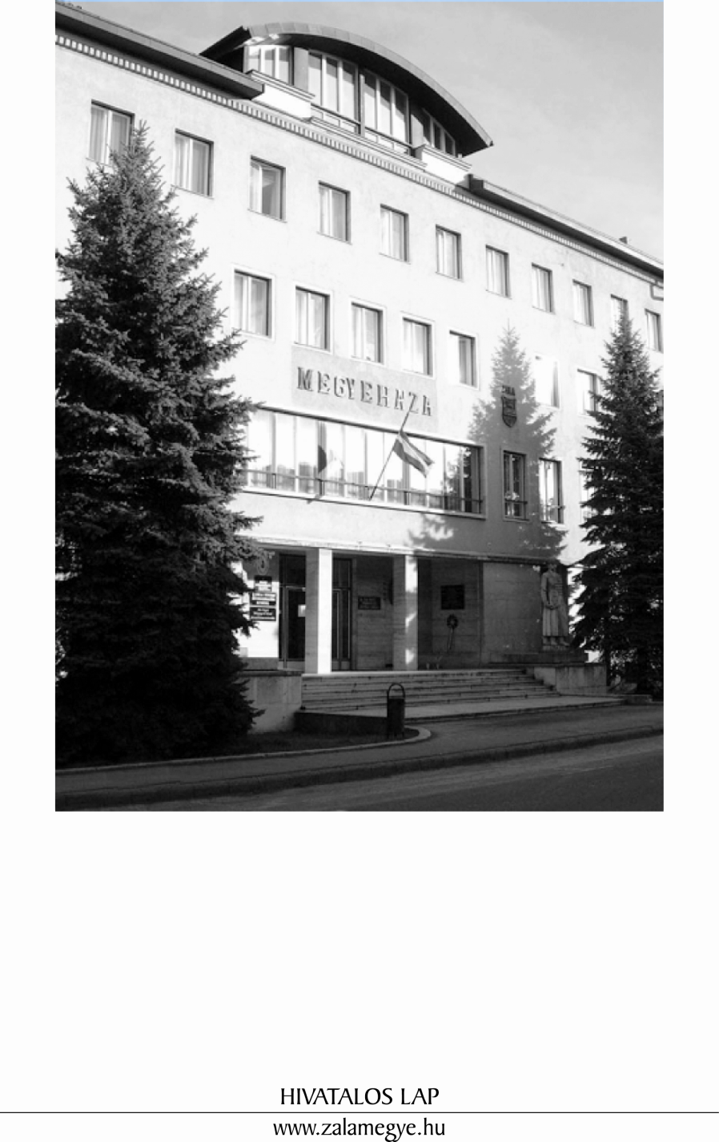

T A R T A L O M
- A KÖZGYŰLÉS RENDELETE
5/2024. (VI.14.) ÖR | Zala Vármegye Önkormányzata 2024. évi költségvetéséről szóló 2/2024. (I.26.) önkormányzati rendelet módosítása. | 3
- A KÖZGYŰLÉS HATÁROZATAI
22/2024. (VI.13.) KH |  | Napirend megállapítása. | 17
23/2024. (VI.13.) KH |  | Tájékoztató a Zala Vármegyei Katasztrófavédelmi Igazgatóság 2023. évi tevékenységéről. | 17
24/2024. (VI.13.) KH |  | Beszámoló a Zala Megyei Vállalkozásfejlesztési Alapítvány 2023. évi működéséről. | 17
25/2024. (VI.13.) KH |  | Zala Vármegye Önkormányzata által benyújtott pályázatok jóváhagyása. | 17
26/2024. (VI.13.) KH |  | Jelentés a lejárt határidejű határozatokról. | 18
27/2024. (VI.13) KH |  | Ügyrendi javaslat. | 18
- TÁJÉKOZTATÓ
 | Tájékoztató a zárt ülést igénylő döntésről. | 19
 | Jelentés a lejárt határidejű határozatokról. | 20

- A KÖZGYŰLÉS RENDELETE

Zala Vármegye Önkormányzata Közgyűlésének
5/2024. (VI.14.) önkormányzati rendelete

Zala Vármegye Önkormányzata 2024. évi költségvetéséről szóló 2/2024. (I.26.) önkormányzati rendeletének módosításáról
A Zala Vármegyei Közgyűlés az államháztartásról szóló 2011. évi CXCV. törvény 5. § (1) bekezdésének felhatalmazása alapján, az Alaptörvény 32. cikk (1) bekezdés f) pontjában és a helyi önkormányzatok és szerveik, a köztársasági megbízottak, valamint egyes centrális alárendeltségű szervek feladat- és hatásköreiről szóló 1991. évi XX. törvény 138. § (1) bekezdés d) pontjában meghatározott feladatkörében eljárva a következő rendeletet alkotja:
1. §
(1) Zala Vármegye Önkormányzata 2024. évi költségvetéséről szóló 2/2024. (I. 26.) önkormányzati rendelet 1. melléklete helyébe az 1. melléklet lép.

(2) Zala Vármegye Önkormányzata 2024. évi költségvetéséről szóló 2/2024. (I. 26.) önkormányzati rendelet 2. melléklete helyébe az 2. melléklet lép.

(3) Zala Vármegye Önkormányzata 2024. évi költségvetéséről szóló 2/2024. (I. 26.) önkormányzati rendelet 4. melléklete helyébe az 3. melléklet lép.

(4) Zala Vármegye Önkormányzata 2024. évi költségvetéséről szóló 2/2024. (I. 26.) önkormányzati rendelet 5. melléklete helyébe az 4. melléklet lép.

(5) Zala Vármegye Önkormányzata 2024. évi költségvetéséről szóló 2/2024. (I. 26.) önkormányzati rendelet 6. melléklete helyébe az 5. melléklet lép.

(6) Zala Vármegye Önkormányzata 2024. évi költségvetéséről szóló 2/2024. (I. 26.) önkormányzati rendelet 7. melléklete helyébe az 6. melléklet lép.

(7) Zala Vármegye Önkormányzata 2024. évi költségvetéséről szóló 2/2024. (I. 26.) önkormányzati rendelet 8. melléklete helyébe az 7. melléklet lép.

(8) Zala Vármegye Önkormányzata 2024. évi költségvetéséről szóló 2/2024. (I. 26.) önkormányzati rendelet 10. melléklete helyébe az 8. melléklet lép.

(9) Zala Vármegye Önkormányzata 2024. évi költségvetéséről szóló 2/2024. (I. 26.) önkormányzati rendelet 12. melléklete helyébe az 9. melléklet lép.

- §

Zala Vármegye Önkormányzata 2024. évi költségvetéséről szóló 2/2024. (I. 26.) önkormányzati rendelet

a) 3. § (1) bekezdés a) pontjában a „495.251” szövegrész helyébe a „508.270” szöveg,
b) 3. § (1) bekezdés b) pontjában a „490.851” szövegrész helyébe a „503.870” szöveg,
c) 3. § (1) bekezdés e) pontjában a „1.162.145 szövegrész helyébe a „1.175.164” szöveg és az „Egymilliárd-százhatvankétmillió-száznegyvenötezer” szövegrész helyébe az „Egymilliárd-százhetvenötmillió-százhatvannégyezer” szöveg,
d) 3. § (2) bekezdés a) pontjában az „1.152.369” szövegrész helyébe a „1.165.388” szöveg,
e) 3. § (2) bekezdés b) pontjában a „1.042.942” szövegrész helyébe a „1.055.961” szöveg,
f) 3. § (2) bekezdés e) pontjában a „1.162.145” szövegrész helyébe a „1.175.164” szöveg és az „Egymilliárd-százhatvankétmillió-száznegyvenötezer” szövegrész helyébe az „Egymilliárd-százhetvenötmillió-százhatvannégyezer” szöveg
lép.
3. §

Ez a rendelet kihirdetését követő napon lép hatályba.

Dr. Mester László s.k. Dr. Pál Attila s.k.
vármegyei főjegyző a közgyűlés elnöke

- A KÖZGYŰLÉS HATÁROZATAI

Napirend megállapítása

22/2024. (VI.13.) KH

A Zala Vármegyei Közgyűlés az elnök által előterjesztett napirendet elfogadja.

Tájékoztató a Zala Vármegyei Katasztrófavédelmi Igazgatóság 2023. évi tevékenységéről

23/2024. (VI.13.) KH

A Zala Vármegyei Közgyűlés elfogadja a Zala Vármegyei Katasztrófavédelmi Igazgatóság 2023. évi tevékenységéről szóló tájékoztatóját.

Határidő: azonnal
Felelős: Dr. Pál Attila, a közgyűlés elnöke

Beszámoló a Zala Megyei Vállalkozásfejlesztési Alapítvány 2023. évi működéséről

24/2024. (VI.13.) KH

A Zala Vármegyei Közgyűlés elfogadja a Zala Megyei Vállalkozásfejlesztési Alapítvány 2023. évi működéséről szóló beszámolóját.
Határidő: azonnal
Felelős: Dr. Pál Attila, a közgyűlés elnöke

Zala Vármegye Önkormányzata által benyújtott pályázatok jóváhagyása

25/2024. (VI.13.) KH

A Zala Vármegyei Közgyűlés

- Zala Vármegye Önkormányzatának partneri részvételével az Interreg Europe Program pályázati felhívására benyújtott „Green-SU” rövid című pályázatot jóváhagyja és vállalja, hogy a pályázat nyertessége esetén Zala Vármegye Önkormányzata feladatainak megvalósításhoz szükséges 5 %-os önerő összegét a projekt időtartama alatt mindenkor hatályos költségvetési rendeletében biztosítja;
- a HUNG-2024, a nemzeti értékek és hungarikumok gyűjtésének, népszerűsítésének támogatására irányuló pályázati felhívásra benyújtott „Zalai értékgyűjtés” című pályázatot jóváhagyja;
- felhatalmazza Elnökét a pályázatokkal kapcsolatos valamennyi kapcsolódó dokumentum, megállapodás, jognyilatkozat aláírására.

Határidő: pályázatnak megfelelően folyamatos
Felelős: Dr. Pál Attila, a közgyűlés elnöke

Jelentés a lejárt határidejű határozatokról

26/2024. (VI.13.) KH

A Zala Vármegyei Közgyűlés a lejárt határidejű határozatokról szóló jelentést elfogadja.

Határidő: azonnal
Felelős: Dr. Pál Attila, a közgyűlés elnöke

Ügyrendi javaslat

27/2024. (VI.13.) KH

A Zala Vármegyei Közgyűlés „A Zala Vármegyei Közgyűlés által alapított kitüntető cím és díjak adományozása” című előterjesztés kiegészítésében szereplő határozati javaslatban rögzített személyi javaslatokról egy szavazással dönt.

Határidő: azonnal
Felelős: Dr. Pál Attila, a közgyűlés elnöke

- TÁJÉKOZTATÓ

Tájékoztató a zárt ülést igénylő döntésről

A Zala Vármegyei Közgyűlés által alapított kitüntető cím és díjak adományozása

28/2024. (VI.13.) KH

A Zala Vármegyei Közgyűlés 2024. évben az alábbi kitüntető címet és díjakat adományozza:

Zala Vármegye Közigazgatásáért Díj
Horváth Zoltán polgármester

Zala Vármegye Egészségügyéért Díj
Dr. Boldizsár Ágnes Mária háziorvos

Zala Vármegye Szociális Gondoskodásáért Díj
Wittinger Beatrix terápiás munkatárs

Zalai Pedagógus Díj
Hajasné Léránt Zsófia gyógypedagógus, főigazgató-helyettes

Zala Vármegye Sportjáért Díj
Gellér Sándor nyugdíjas edző

Zalai Civil Társadalomért és Nemzetiségekért Díj
Nagy Ottó nyugdíjas

Zala Vármegye Fejlesztéséért Díj
Tornyos és Társa Kft. Tornyos Péter ügyvezető

Zala György Díj
Molnár Ferencné Göncz Ilona nyugdíjas magyar nyelv- és irodalom tanár, zenetanár

Jelentés a lejárt határidejű határozatokról

Beszámoló Zala vármegye közbiztonságának helyzetéről, a közbiztonság érdekében tett intézkedésekről, feladatokról

12/2024. (IV.25.) KH

A Zala Vármegyei Közgyűlés által elfogadott határozat kivonata 2024. április 26-án megküldésre került dr. Vereckei Csaba Iván vármegyei rendőr-főkapitány úrnak.

A Zalai Területfejlesztési Ügynökség Közhasznú Nonprofit Kft. 2023. évi egyszerűsített éves beszámolójának és közhasznúsági mellékletének elfogadása

14/2024. (IV.25.) KH

2024. május 6-án a Zalai Területfejlesztési Ügynökség Közhasznú Nonprofit Kft. 2023. évi egyszerűsített éves beszámolója közzétételre került.

Zala Megyei Vállalkozásfejlesztési Alapítvány alapító okiratának módosítása

16/2024. (IV.25.) KH

A Zala Megyei Vállalkozásfejlesztési Alapítvány módosított alapító okirata 2024. április 25-én aláírásra, majd a Zalaegerszegi Törvényszék Cégbíróságához benyújtásra került.

Zala vármegye Integrált Területi Programjának (ITP 4.0) elfogadása

17/2024. (IV.25.) KH

Zala Vármegye Integrált Területi Programja az Irányító Hatóság részére az elfogadó közgyűlési határozat kivonatával együtt 2024. április 26-án megküldésre került.

A Muravidéki Magyar Önkormányzati Nemzeti Közösség és Zala Vármegye Önkormányzata között 2024. évre kötendő Együttműködési Megállapodás elfogadása

18/2024. (IV.25.) KH

A Muravidéki Magyar Önkormányzati Nemzeti Közösség és Zala Vármegye Önkormányzata között 2024. évre kötendő Együttműködési Megállapodás aláírásra került.

Támogató nyilatkozat biztosítása a Pannon Egyetem „Tudományos és Innovációs Park cím” elnyerésére irányuló pályázatához

20/2024. (IV.25.) KH

A Pannon Egyetem által benyújtani kívánt Tudományos és Innovációs Park pályázatot támogató közgyűlési határozat kivonata az egyetem részére 2024. április 26-án megküldésre került.

Tisztelt Közgyűlés!

A közszolgálati tisztviselőkről szóló 2011. CXCIX. törvény 225/C.§ (2) bekezdése alapján az elnök a szabadság igénybevételéről a képviselő-testületet tájékoztatja.

A fent nevezett törvény előírásainak megfelelően az előző testületi ülést követően az igénybe vett szabadság napjáról az alábbiakban tájékoztatom a közgyűlést:

2024. április 30.
2024. május 27.; 29-30.
2024. június 4-7.

Hivatalos lap

Szerkeszti: Zala Vármegyei Önkormányzati Hivatal
Felelős szerkesztő: dr. Mester László vármegyei főjegyző
Kiadja: Zala Vármegyei Közgyűlés
Zalaegerszeg, Kosztolányi u. 10.
Felelős kiadó: Dr. Pál Attila a közgyűlés elnöke
Zala Vármegye Önkormányzata Házinyomda 4/2024.
.

ISSN 1585-2288

